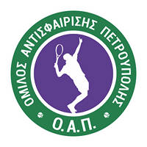
ΚΑΛΟΚΑΙΡΙΝΑ ΜΑΘΗΜΑΤΑ Ο.Α.ΠΕΤΡΟΥΠΟΛΗΣ
Ο Όμιλος Αντισφαίρισης Πετρούπολης συνεχίζει τις προπονήσεις του για
τέσσερις επιπλέον εβδομάδες από Δευτέρα 19/6 έως την Παρασκευή 14/7.

- Οι προπονήσεις θα διεξάγονται μόνο κατά τις απογευματινές
ώρες, καθημερινές και όχι Σαββατοκύριακα.

Παράλληλα θα είναι σε εξέλιξη και οι προπονήσεις για τα υπάρχοντα τμήματα παιδιών και ενηλίκων.
Με τη δήλωση πρέπει να καταβληθεί το 50% του κόστους για την κατοχύρωση της θέσης στο group και η εξόφληση να πραγματοποιηθεί έως Παρασκευή 28/6.

- Η καλοκαιρινή αποχαιρετιστήρια γιορτή μας, θα πραγματοποιηθεί 15/6 και ώρα 17:30

